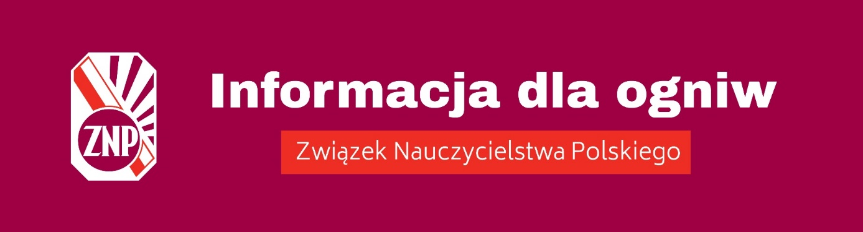

Bieżąca działalność związkowa
CZERWIEC 2023 r.
– informacja nt. aktualnych zadań Oddziałów ZNP

Przesyłanie przez struktury ZNP do Marszałek Sejmu RP Elżbiety Witek apeli popierających petycję ZNP w sprawie pilnego rozpoczęcia prac legislacyjnych nad projektem ustawy zwiększającym wynagrodzenie nauczycieli
Związek Nauczycielstwa Polskiego przygotował projekt ustawy o zmianie ustawy – Karta Nauczyciela oraz niektórych innych ustaw, który podwyższa o 20% stawki średniego wynagrodzenia nauczycieli od 1 lipca 2023 r. Projekt ZNP został poparty przez wszystkie kluby i koła parlamentarne demokratycznej opozycji i przekazany do Marszałek Sejmu 31 marca 2023 r.
22 maja 2023 r. przedstawiciele i przedstawicielki ZNP złożyli w Sejmie Petycję do Marszałek Sejmu RP Elżbiety Witek w sprawie projektu ustawy o zmianie ustawy – Karta Nauczyciela oraz niektórych innych ustaw, w której Związek Nauczycielstwa Polskiego domaga się pilnego rozpoczęcia prac legislacyjnych nad tym projektem (treść petycji została przekazana do Okręgów ZNP; petycja jest również zamieszczona na stronie internetowej ZG www.znp.edu.pl).
Monitorowanie przebiegu procesu legislacyjnego w Sejmie dotyczącego poselskiego projektu ustawy o zmianie ustawy -Karta Nauczyciela, ustawy o instytutach badawczych, ustawy – Prawo oświatowe oraz niektórych innych ustaw, wprowadzającego m. in. wcześniejsze emerytury dla nauczycieli (informacja nt. zakresu zmian proponowanych w tej ustawie została przekazana do Okręgów ZNP).
Zapoznawanie się z treścią komunikatów i informacji zamieszczanych na stronie internetowej ZG ZNP www.znp.edu.pl
Krzysztof Baszczyński
Wiceprezes ZG ZNP

